成果三：加强财政支出管理 大力保障改善民生

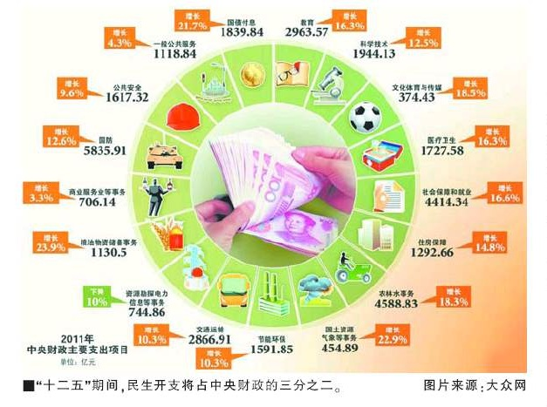
近年来，我国政府不断加强和改进财政支出工作，通过加大支出力度和调整支出结构等具体举措，为保障改善民生与推动和谐社会建设作出了重要贡献。但由于财政支出规模增长过快、支出结构不尽合理以及支出监管没有到位，我国财政支出政策并未完全达到预期目标。为进一步缩小收入分配差距，确保全体人民共享改革发展成果，迫切需要适度控制财政支出规模，切实强化财政支出监管，力争在优化支出结构基础上，真正把民生财政做大做实。
加强财政支出管理提高财政支出绩效
国务院和财政部早在本世纪初就提出，要通过调整财政支出结构来改善收入分配差距，但数据显示，10余年来我国的收入分配基尼系数一直处于上升态势。这既表明财政支出结构调整虽然有助于改善收入分配结构，但其作用是有限的，也说明只靠调整财政支出结构“单兵作战”很难达到预期目的，需要与税收制度和其他分配制度协同发力。
研究认为，在财政支出结构确定之后，从支出发生到支出对象实际受益之间仍存在多种影响支出实效的因素。这些因素主要包括体制、管理和考核等方面，而其中财政支出管理则是一项关键因素。财政管理过程实质上是发挥财政职能作用的过程，所以财政管理水平直接影响财政职能作用的效果。从目前情况看，调整财政支出结构的效果之所以没有得到充分发挥，一个重要原因是众多财政支出监管措施未能落实到位，从而使支出方向发生偏差，导致支出绩效大打折扣。因此，在支出结构既定情况下，要充分发挥财政支出的能动作用，必须努力加强财政支出管理，通过增强管理的科学化、精细化来提高财政支出绩效。
加强财政支出管理，一是要加强对财政预算的管理，通过公众参与预算审查，决定重大预算项目和重大预算内容，将预算纳入公众监督轨道，使预算更好地体现公众意志。二是要加强对财政资金使用过程的监管，通过财政主管部门和审计部门协同管理，保证财政资金按预算计划划拨到既定项目，不断提高资金使用效果。三是要逐步增加对财政支出绩效评估的范围和力度，并将财政支出绩效纳入各级政府政绩考核内容。
调整民生支出投向进一步保障和改善民生
民生支出关系到民生改善的直接效果。尽管当前还存在民生支出效果不显著或没有完全归属于民生之用的情况，但总体上，许多民生支出项目已经让低收入阶层享受到了切实利益。如农村扶贫支出的利益归宿基本是真正意义上的贫困地区，享受对象90%是最贫困地区；我国现行的社会养老保险制度发挥了使高收入者补助低收入者的作用；等等。这说明，我们可以通过调整民生支出的内部结构来提升民生改善效果。具体而言：一是增加低收入阶层能直接受益的民生支出比重，稳定或适当降低间接受益的支出比重。如可考虑增加基本医疗救助支出、低保支出、扶贫支出和义务制教育支出等。二是重视对中西部地区和乡村的民生投入，适当提高其民生支出标准，加快农村水电、医疗、教育、文化和基础设施建设；加强城镇居民食品安全、环境保护等设施建设，增加城市安全维护和管理经费，以保障基本公共服务均等化目标落到实处。三是应本着基本性、必要性和公共性的原则安排民生支出项目的轻重缓急，防止以“民生财政”的名义将大额资金用在“形象工程”上，坚决反对各级地方政府搞超出财政能力的基础设施建设，以换取政绩考核的“积极作为”。
优化财政支出结构缩小收入分配差距
研究认为，我国财政支出结构优化过程基本上是一个持续降低行政管理支出和经济建设支出的过程，而且这一过程在今后一段时间里仍将持续。通过改进财政支出手段来缩小收入分配差距，在财政支出结构调整方面需要作出以下努力：一是鉴于行政支出的受益存在向政府行政人员倾斜的趋势，在下一步调整财政支出结构过程中应逐步压缩其比重与规模。从长期看，我国财政收入将由“爆发式”增长逐步过渡到“持续稳定”增长。面对财政收入增长模式的转变以及行政支出刚性特征表现出的增量财力需求，亟须通过转变政府职能、精简行政赡养人员和提高行政效率等途径，适度控制我国财政的行政支出。二是由于经济建设的受益对象未能很好地落实到低收入阶层，同时为提高民生支出打开空间，应在改变经济增长水平这一政绩考核标准的同时，进一步降低政府经济建设支出比重。三是在调整民生支出内部结构的同时，继续做大民生财政规模，提高民生支出比重。与此同时，要完善财政监管体制和加强对财政民生支出的有效管理，确保财政支出真正用于民生，确保做实民生财政内涵。
改革现行税制体系调整收入分配关系
在调整财政支出结构的作用受到一定局限的情况下，需要通过调整收入途径与结构配合支出结构调整，以达到预期目标。我国目前流转税占税收近70%的事实表明，从税收占收入之比的意义上讲，向穷人征收的税比富人更多。因此就收入结构而言，调整税收收入结构有利于改善国民收入结构。一是增加直接税比重并降低间接税比重，使税收不仅做到“取之于民而用之于民”，更应做到“取之于富而用之于贫”，以更好发挥财政支出调节收入差距的功效。二是可以采用改营业税为增值税并适当降低增值税税率的办法降低间接税。其好处是不仅规范了税制，理顺了税收与发展第三产业的关系，而且达到普遍降税的效果。特别是这种降税的好处能被公众普遍获得，而且越是低收入阶层获得的好处越多，对缩小收入差距非常有利。三是通过开征房产税来增加直接税。房产税是向私人保有财产征收的税款，其意义不仅在于作为直接税能充分发挥调节收入差距的效果，而且在土地财政难以为继的情形下，更可以作为地方财政的稳定收入来源，同时也可以作为我国营业税改增值税的一种平衡器。

